附件1：
2019年脱贫攻坚消费扶贫认购清单
认购单位： 日期： 年 月 日
认购箱数 | 认购金额 | 联系人 | 联系电话 | 送货地址（ 楼）
合计
经办人： 联系电话：
备注：
1、南夏番薯每箱10斤，统一认购价格30元/箱，邮寄40元/箱（新疆、西藏不发货）。
2、同类番薯市面零售价约为2.5元/斤（不一定通过绿色食品检测）。
3、南夏番薯通过绿色食品质量检测，食品安全有保障，礼盒精装，收益归贫困户，定价30元/箱比较合理。

附件2：
南夏番薯质量检验报告
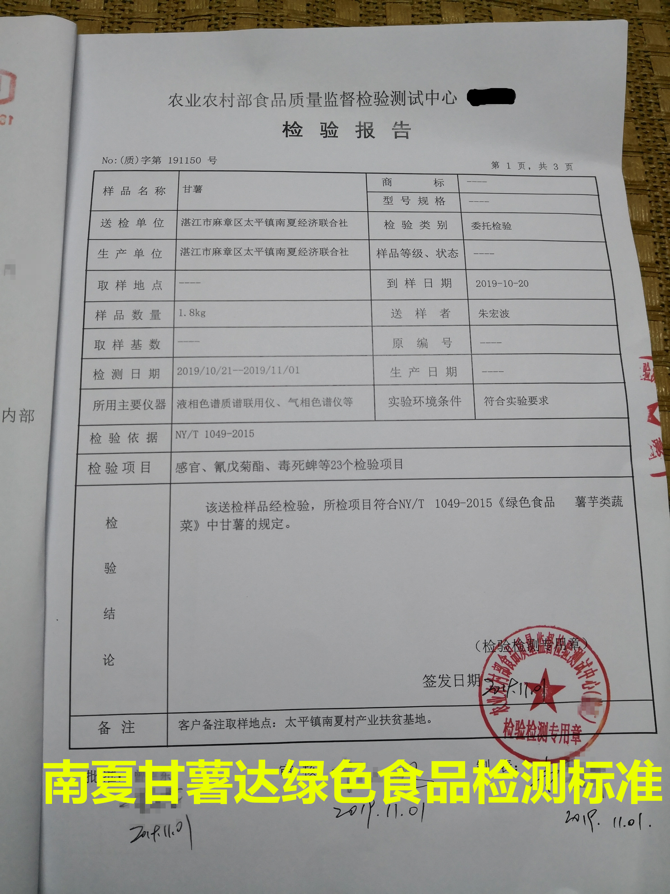

附件3：
南夏番薯特色介绍（点击链接小程序或扫描二维码）https://www.meipian.cn/2hdj93j9?mina_from=1

